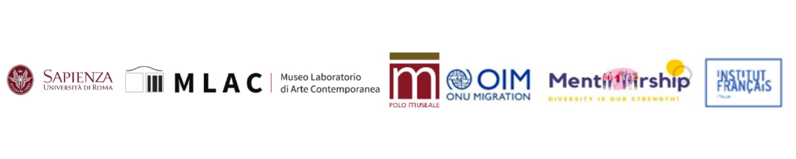

VIAGGIO VERSO LA SAPIENZA
SÉLÈNE DE CONDAT
a cura di Silvia Cappelletti

Inaugurazione: giovedì 28 settembre 2023, dalle ore 17.30 alle 20.00
Apertura al pubblico: 28 settembre - 10 novembre 2023

MLAC - Museo Laboratorio di Arte Contemporanea
Città Universitaria, Sapienza Università di Roma, Palazzo del Rettorato
Roma, Piazzale Aldo Moro 5

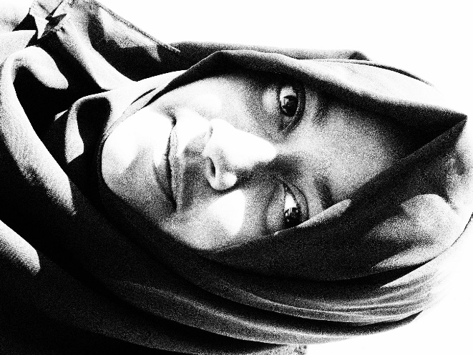

Il MLAC – Museo Laboratorio di Arte Contemporanea della Sapienza Università di Roma è lieto di presentare la mostra Viaggio verso la Sapienza della fotografa francese Sélène de Condat.
La mostra fotografica si prefigge l’obiettivo di far conoscere al grande pubblico le attività di supporto alla popolazione straniera svolte dalla Sapienza Università di Roma sotto la direzione della Prof.ssa Cristina Giudici che da anni si impegna attivamente su questo fronte.
Viaggio verso la Sapienza - Sélène de Condat fa parte del progetto Mentorship promosso dall’Ateneo nell’ambito della Terza missione. Tale progetto gode del supporto di importanti enti, quale l’OIM (ONU Migration), e si pone diversi obiettivi, tra cui la valorizzazione della ricerca in materia di inclusione degli studenti stranieri nel sistema di istruzione italiano, la creazione di uno spazio accademico coeso e il rafforzamento dell’integrazione socio-culturale degli stranieri in modo tale da modificare la narrativa sulle migrazioni e combattere i pregiudizi.
Il sostegno agli studenti stranieri avviene attraverso il coinvolgimento attivo degli studenti già iscritti alla Sapienza, che volontariamente mettono a disposizione dei nuovi colleghi stranieri l’esperienza della vita in Ateneo maturata negli anni, in un supporto tra pari
Nelle fotografie esposte Sélène de Condat ritraccia le tappe del sapere intese come un viaggio mitologico. Traendo ispirazione dal pensiero classico - tra cui spiccano il discorso della caverna di Platone o il viaggio degli Argonauti alla ricerca del Vello d'oro, vera metafora della Conoscenza - la fotografa ha messo in scena le tappe del divenire sapiente. Il suo viaggio iniziatico ha per protagonisti il Professor Raimondo Cagiano de Azevedo, novello Giasone, e i suoi Argonauti, ragazze e ragazzi giunti all'Ateneo da diversi paesi del mondo. In questo viaggio essi arrivano con il proprio bagaglio culturale e lo arricchiscono attraverso gli studi e l’assorbimento di realtà culturali diverse. La trasmissione del Sapere è un atto politico inteso in senso aristotelico. I più giovani sono in nuce Argonauti destinati a divenire uomini e donne di intelletto e di conoscenza all'interno della polis democratica. La fiamma eterna del Sapere è dunque trasmessa agli Argonauti più giovani. Precious, giovanissima allieva dell’Istituto Visconti di origine filippina, simboleggia questa formazione eterna e in divenire. Tale sapere è più che una scelta; è la chiave della libertà per ognuno di noi. Fin dalla loro comparsa sulla Terra, gli esseri umani sono naturalmente inclini alla Conoscenza che li trasforma in esseri sapienti modificandone l'originale stato da uomo naturale, caro a Rousseau, a uomo politico. L'acquisizione del sapere è un lungo viaggio che inizia dalla fanciullezza e prosegue durante la vita intera.
La mostra espone le diverse tappe di questo viaggio intellettuale verso un divenire sapiente, in quanto, come affermava il filosofo francese Gilles Deleuze, «essere una persona è un processo che non ha fine».
Sélène de Condat è un’artista francese. La sua opera fotografica trae ispirazione dal mondo del lavoro quotidiano, dagli antichi mestieri e dal sapere ancestrale. Interessata a ogni aspetto dell'esistenza dei lavoratori, la fotografa ha consacrato due grandi mostre al lavoro dei fognaioli parigini: una tenutasi al Museo delle Fogne di Parigi nel 2013 e l’altra al Museo di Trastevere a Roma nel 2015. De Condat ha trascorso un anno intero con questi lavoratori degli abissi per condividerne il quotidiano, accompagnandoli ogni giorno nella loro difficile e rischiosa perizia. La fotografa ha anche realizzato nel 2016 presso l’Hôtel de Ville di Parigi una mostra sugli spazzini della città. Tra i suoi ultimi lavori si ricordano, in particolare, un reportage monografico sull’imbalsamatore Michel Guenanten e l’Hôpital des poupées (2022) narrazione fotografica del lavoro di Federico Squatriti, restauratore di bambole antiche a Roma. Il suo stile è caratterizzato dall'uso sapiente del chiaroscuro e la scelta del bianco e nero opponendo ombre e luci, sfumature e dettaglio, movimento e frammento dell’istante. Esteticamente si iscrive nella percezione dell’attimo, tema caro al filosofo Gaston Bachelard.

SCHEDA INFORMATIVA
Mostra: Viaggio verso la Sapienza - Sélène de Condat
Curatore: Silvia Cappelletti
Allestimento: Alessia Caramelli
Ringraziamenti: Barbara Zoppas, Pierre Higonnet e Stefania Caforio
Sede: Città Universitaria, Sapienza Università di Roma, Piazzale Aldo Moro 5.
L’accesso al museo è dalle scale laterali della terrazza del Palazzo del Rettorato.
Inaugurazione: giovedì 28 settembre 2023, ore 17.30
Apertura al pubblico: dal 28 settembre al 10 novembre 2023

Ingresso libero
Orari: dal lunedì a sabato, ore 15.00 – 19.00
Info: mlac@uniroma1.it
Sito: www.museolaboratorioartecontemporanea.it
Facebook: @MLAC – Museo Laboratorio di Arte Contemporanea
Instagram: @museomlacsapienza
Twitter: @museomlac

Rinfresco a cura di Casale del Giglio

Uffici stampa:
Mentorship La Sapienza: tandem@uniroma1.it
Chantal Chaunac: +39 339 7748743

